Wakacyjna podróż
Wakacje to ulubiony czas wypoczynku i wesołej zabawy. Jednak, aby były one fantastyczne i niezapomniane należy je bardzo dobrze zaplanować.
Lipiec w tym roku zapowiada się bardzo słonecznie. Prognozy są optymistyczne. Dlatego też postanowiliśmy razem z rodziną pojechać do Hiszpanii. Ustaliliśmy, że wylecimy z Polski 28 czerwca. Powrót zaplanowaliśmy na 17 lipca. Ile dni potrwają nasze wakacje? Przed wycieczką musimy wymienić pieniądze na Euro. Mama sprawdziła, że obecny kurs Euro wynosi 4,56 zł. Ile Euro musimy zakupić chcąc mieć równowartość dwóch tysięcy złotych? Jeszcze nigdy nie leciałam samolotem. To będzie dla mnie prawdziwa przygoda. Na lotnisku dokładnie sprawdzano nam bagaże. Ja, mama oraz brat mieliśmy po jednej walizce w kształcie prostopadłościanu, każda o wymiarach 55cm x 40cm x 23cm. Jaką łączną objętość zajęły nasze bagaże? Wylot z lotniska w Warszawie mieliśmy bardzo późno, o 21:45. Czas trwania lotu został przewidziany na 2 godziny i 55 minut. O której wylądujemy na lotnisku w Barcelonie?
Gdy już samolot wzbił się w powietrze z zapartym tchem obserwowałam światła zasypiającej Warszawy. To piękny i niezapomniany widok. Byłam bardzo podekscytowana. Mieliśmy do pokonania 2354 km. Z jaką średnią prędkością musi lecieć samolot, abyśmy pokonali tą trasę w zaplanowanym czasie 2 godzin i 55 minut? Po dotarciu na miejsce szybko zakwaterowaliśmy się w hotelu.
Rankiem, odrobinę zmęczeni, ale bardzo szczęśliwi byliśmy gotowi do zwiedzania tego pięknego miasta. Stolica Katalonii przywitała nas bezchmurnym niebem i temperaturą 30ºC. Podczas całego pobytu zachwycaliśmy się wspaniałymi zabytkami. Zwiedziliśmy dzielnicę gotycką, muzeum historii przy Place del Rei, świątynie Basilica de Santa Maria del Pi, Casa de la Ciutat, czyli historyczny ratusz miejski i wiele, wiele innych ciekawych miejsc. Poruszając się po Barcelonie, korzystaliśmy z komunikacji miejskiej, która w tym mieście jest bardzo dobrze rozwinięta. Do wyboru mieliśmy bilety czasowe oraz tak zwaną paczkę biletów (na 10 przejazdów). Korzystaliśmy zarówno z metra, tramwajów jak i kolejek szynowych, co dało nam nieograniczone możliwości w zwiedzaniu. Przez pięć dni kupowaliśmy bilety czasowe, po 3 Euro każdy, później zdecydowaliśmy się na zakup trzech paczek biletów po 10 Euro każdy. Ile Euro kosztowało nas poruszanie się komunikacją miejską po Barcelonie? Ile to złotych? Oczywiście wiele dni spędziliśmy nad morzem. Na każdej z plaż dostępne są wypożyczalnie sprzętu, z których chętnie korzystaliśmy. Wieczorami siadaliśmy w kawiarenkach i słuchaliśmy odgłosów miasta. W Barcelonie jest ich mnóstwo. Spróbowaliśmy też wielu, wcześniej nam nie znanych potraw. Szczególnie smakowała nam paella \, gazpacho oraz hiszpańskie tapas.
Niestety czas wakacji szybko dobiegł końca. Trudno było nam się rozstać z tym pięknym miastem. Po powrocie do domu obiecaliśmy sobie, że za rok tam wrócimy. To były najwspanialsze wakacje w moim życiu. Nigdy ich nie zapomnę.

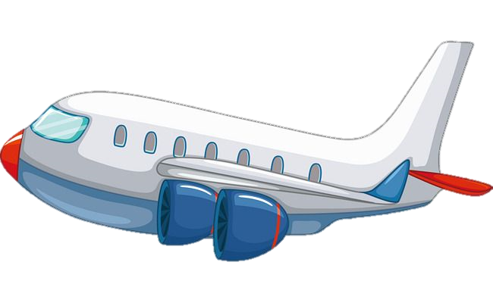
Autor: Aleksandra Rama

